Berg-Schueni

Buttisholz – Menznau

17. Februar. 2022

Treffpunkt: Buttisholz, Dorf Zeit: 09:00

Leitung: Max Thanei, Tel. Mob. 079 770 02 01

Charakter: Schöne Wanderung im Luzernischen,

Wanderroute: Buttisholz, Mittelarig, St.Ottilien, Soppisee, Geiss, Menznau,

Wanderzeit: Wanderzeit ca.4Std.30Min. Distanz 15,5km, Aufstieg 420m, Abstieg 390m (kumuliert). Kleiner Snack für zwischendurch nicht vergessen!!

Ausrüstung: Kleidung für die entsprechende Wetterlage, Stöcke, (eventuell Iseli)
Zertifikat und ID,

Verpflegung: Landgasthof „Ochsen“ (Tel: 041 493 11 25 )
Home - Landgasthof Ochsen Geiss (ochsen-geiss.ch)

Anmeldung: Bis spätestens Dienstag, 15 Februar, 2022 23:59
an Max Thanei / max.thanei@bluewin.ch Tel: 044/ 301 43 13

Fahrplan: Es ist stets ratsam, Abfahrtszeiten und Gleisbelegung zu kontrollieren.

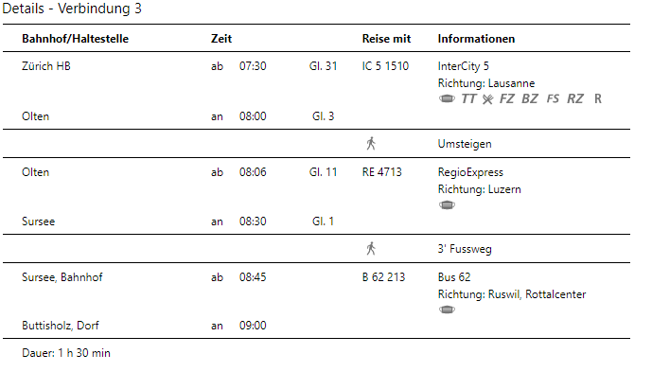

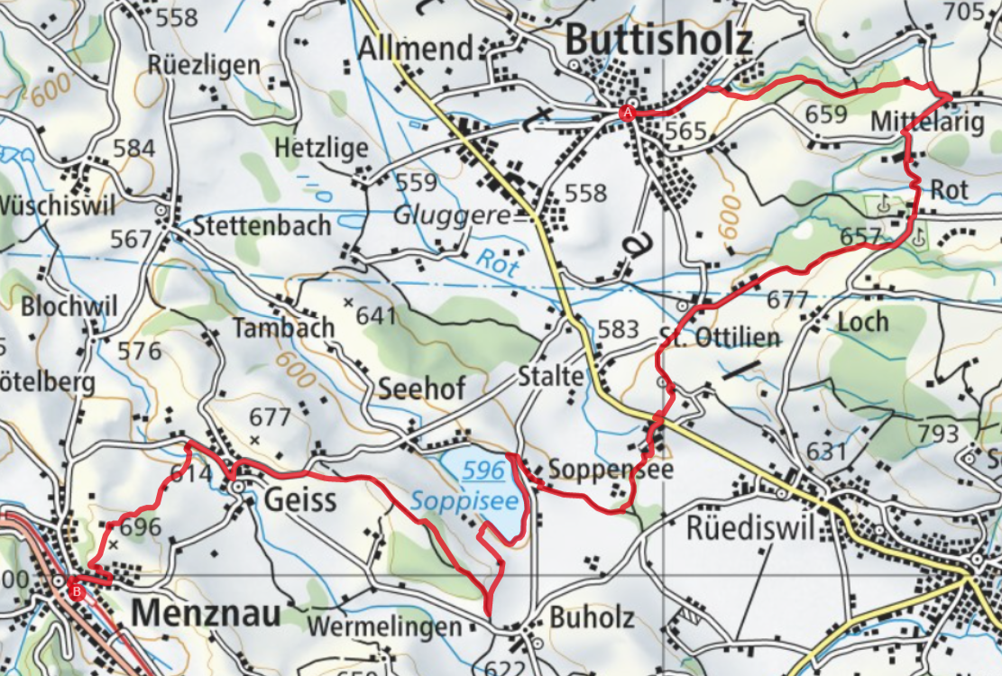

Landgasthof „Ochsen“

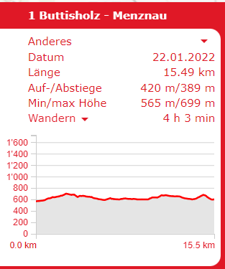

Rückfahrt: Halbstündlich via Luzern

Tickets: Heimatbahnhof nach Buttisholz, Dorf
Menznau nach Heimatbahnhof

Abkürzung von Buttisholz nach St. Ottilien (ca.3.2 km kürzer)

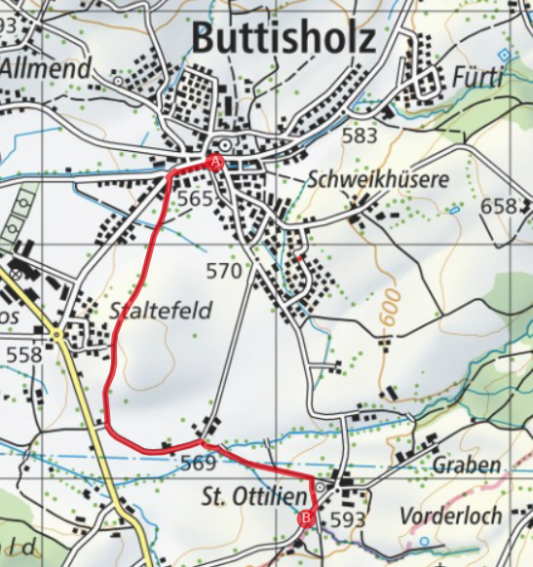

Zusammentreffen beider Gruppen in St. Ottilien, anschliessend gemeinsam den Rest der Wanderung
zusammen unter die Füsse nehmen.

